A20232125K5

答案　(1)0.006　20.035　20.029　(2)大于　(3)82.5　1.82　9.83

解析　(1)题图(a)读数为0＋0.6×0.01 mm＝0.006 mm；

题图(b)读数为20 mm＋3.5×0.01 mm＝20.035 mm；

则摆球的直径为20.035 mm－0.006 mm＝20.029 mm

(2)若角度盘上移则形成如图所示图样，则实际摆角大于5°。

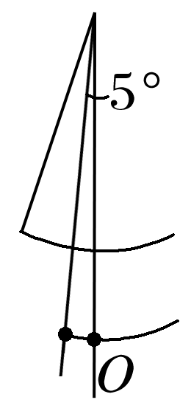

(3)摆长＝摆线长＋摆球半径，代入数据计算可得摆长为82.5 cm；

小球从第1次到61次经过最低点经过了30个周期，

则*T*＝ s＝1.82 s

根据单摆周期公式*T*＝2π，

可得*g*＝≈9.83 m/s2。